Иркутский национальный исследовательский технический университет
Институт информационных технологий и анализа данных
Кафедра автоматизированных систем
Методические указания
к лабораторным работам по курсу
«Инструментальные средства информационных систем»
Редакция 1.2019

Лабораторная работа №1 (2 часа)
«Знакомство с системой управления проектами Trello»

Цель работы: выработка и закрепление навыков по управлению проектами с помощью CASE-средств.
Для выбранного варианта задания необходимо:
- Изучить план лабораторных работ по курсу Инструментальные средства информационных систем и еще одной дисциплины по выбору.
- Зарегистрироваться (создать учетную запись) на ресурсе trello.com или скачать и установить настольное приложение.
- Создать доску, посвященную лабораторным работам.
- Создать цветовые метки, соответствующие разным дисциплинам.
- Создать карточки лабораторных работ, соответствующих дисциплин.
- По каждой карточке создать план выполнения (чек-лист) и задать ее срок.

Отчет по лабораторной работе должен содержать:
- титульный лист;
- оглавление;
- постановку задачи;
- экранные формы с результатами выполнения задания;

Отчет по лабораторной работе должен называться «1 Фамилия студента», например, «1 Петров.doc».
Общие положения
Trello в настоящий момент является наиболее распространенным средством управления проектами. В связи с этим в сети Интернет имеется достаточное количество информации по его применению для решения различного рода задач, в том числе, в программной инженерии.
Для выполнения задания лабораторной работы предлагается ознакомиться с информацией в сети Интернет, в частности:
https://netology.ru/blog/trello
https://ru.bmstu.wiki/Trello

Пример экранных, которые необходимо включить в отчет:
- общий вид созданной доски (Рис.1);
- подробное описание задачи (Рис.2);
- подробное описание задачи с чек-листом (Рис.3).

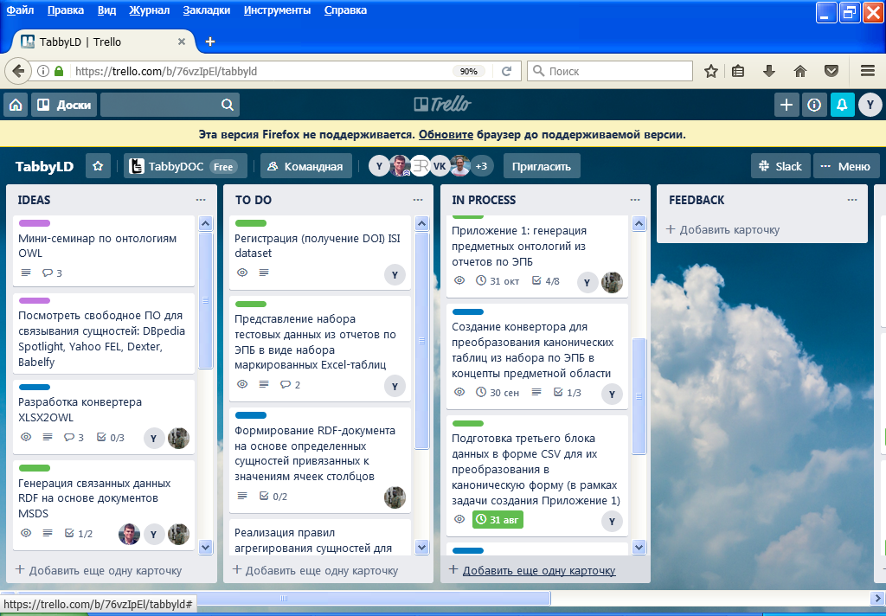
Рисунок 1 - Общий вид доски (проекта)

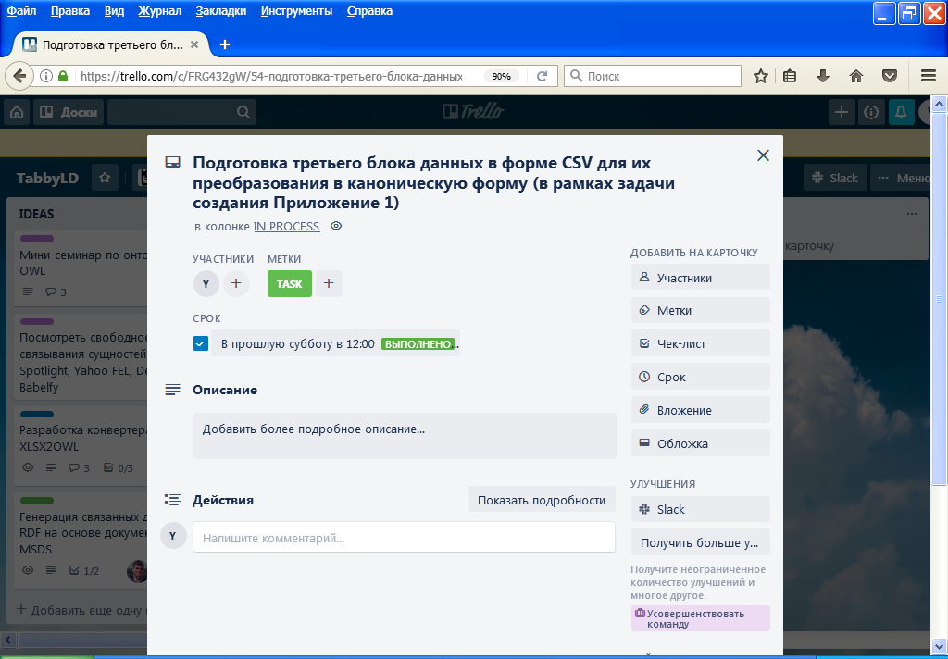
Рисунок 2 - Подробное описание задачи

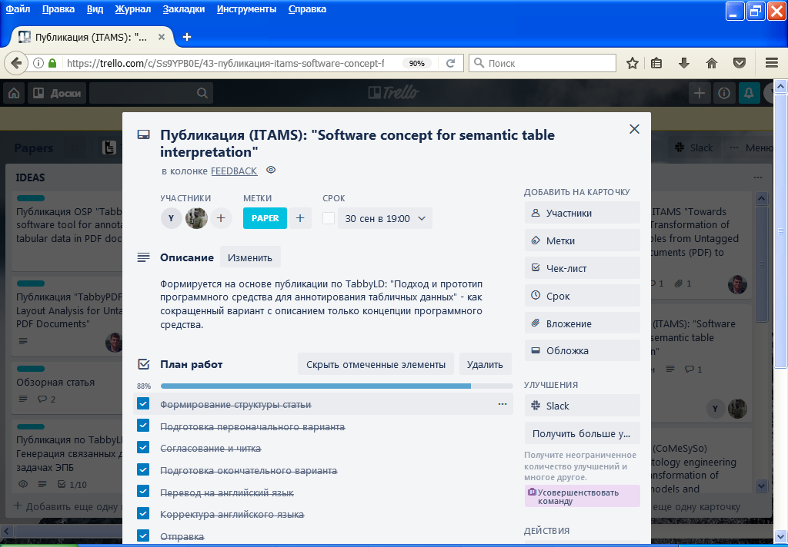
Рисунок 3 - Подробное описание задачи с чек-листом

